**МУНИЦИПАЛЬНОЕ КАЗЕННОЕ ОБЩЕОБРАЗОВАТЕЛЬНОЕ УЧРЕЖДЕНИЕ «ОРТАТЮБИНСКАЯ СРЕДНЯЯ ОБЩЕОБРАЗОВАТЕЛЬНАЯ ШКОЛА» НОГАЙСКОГО РАЙОНА РЕСПУБЛИКИ ДАГЕСТАН**

______________________________________________________________________

**368856 РД с. Ортатюбе ул. Курманалиева, 1 тел: 89894783600, e-mail:mouorta-tyube2010@yandex.**ru

№ 10 «01» марта 2023 г.

**ПРИКАЗ**

**О проведении всероссийских проверочных работ в 2023 году**  
**и назначении ответственных**

На основании статьи 28 Федерального закона от 29.12.2012 № 273-ФЗ «Об образовании в Российской Федерации», приказа Рособрнадзора от 16.08.2021 № 1139 «О проведении Федеральной службой по надзору в сфере образования и науки мониторинга качества подготовки обучающихся общеобразовательных организаций в форме всероссийских проверочных работ в 2023 году»

ПРИКАЗЫВАЮ:

1. Назначить ответственным организатором всероссийских проверочных работ (далее – ВПР) заместителя директора по УВР Теминдарову О.Я.

2. Ответственному организатору ВПР:

2.1. До проведения ВПР:

* обеспечить проведение подготовительных мероприятий для включения МКОУ «Ортатюбинская СОШЦ в списки участников ВПР, в том числе проверить логины и пароли доступа в личный кабинет школы в федеральной информационной системе оценки качества образования (ФИС ОКО), заполнить формы–заявки для участия в ВПР, получить инструктивные материалы;
* для проведения ВПР в компьютерной форме в 5–8-х классов внести в ФИС ОКО следующую информацию: количество классов в параллели; - наименование классов; количество обучающихся в каждом классе; даты проведения ВПР по каждому предмету.
* скачать в личном кабинете ФИС ОКО архив с материалами для проведения ВПР, макеты бумажных протоколов и список кодов участников работы в соответствии со сроками, указанными в плане-графике проведения ВПР, направленным письмом Рособрнадзора от 21.01.2022 № 02-12;
* ВПР,  направленного письмом Рособрнадзора от 21.01.2022 № 02-12.

2.2. В день проведения ВПР:

* распечатать варианты ВПР, протокол и коды участников;
* раздать каждому ученику–участнику ВПР код (один на все работы) и вариант ВПР, для проведения ВПР в компьютерной форме раздать логины и пароли;
* организовать выполнение участниками работы совместно с ответственными в аудиториях, заполнить протокол соответствия;
* организовать проверку экспертами ответов участников с помощью критериев оценивания работ, полученных в личном кабинете ФИС ОКО, в течение не более двух рабочих дней с момента окончания ВПР по соответствующему предмету;
* организовать проверку работ, проведенных в компьютерной форме, в системе электронной проверки заданий «Эксперт».

2.3. Заполнить по итогам проверки ВПР форму сбора результатов в личном кабинете ФИС ОКО.

3. Назначить ответственным за подготовку к ВПР заместителя директора по ВР Теминдарову О.Я.

4. Ответственному за подготовку к ВПР:

* проинформировать родителей учеников, принимающих участие в ВПР в 2023 году, с процедурой, порядком и графиком проведения ВПР;
* определить и подготовить учебные кабинеты, в которых будет проходить ВПР, при необходимости внести изменение в расписание уроков.

5. Назначить организаторами в аудитории учителей, указанных в приложении к настоящему приказу.

6. Организаторам в аудитории:

* провести совместно с ответственным организатором проверочную работу в аудитории;
* обеспечить порядок в аудитории во время проведения проверочной работы.

7. Назначить экспертами по проверке ВПР:

* по русскому языку:Оразову Ф.С., Янакаеву Н.А. и Зарманбетову А.К..;
* математике:Колдасову С.С. и Абубекерову С.М..;
* окружающему миру: Сагиндикову Э.А.
* истории: Зарманбетову К.С и Межитову С.Б.
* биологии: Халилову Ф.Н..;
* географии: Кишинееву Р.А.;
* обществознанию: Зарманбетову К.С и Межитову С.Б.
* иностранному языку: Джумагишиеву С.К. и Абдулгапову Н.О.;
* физике: Шандиеву К.Т.
* химии: Теминдарову О.Я..

8. Экспертам по проверке провести проверку и оценивание ВПР в соответствии с критериями оценивания работ, полученными от ответственного организатора ВПР.

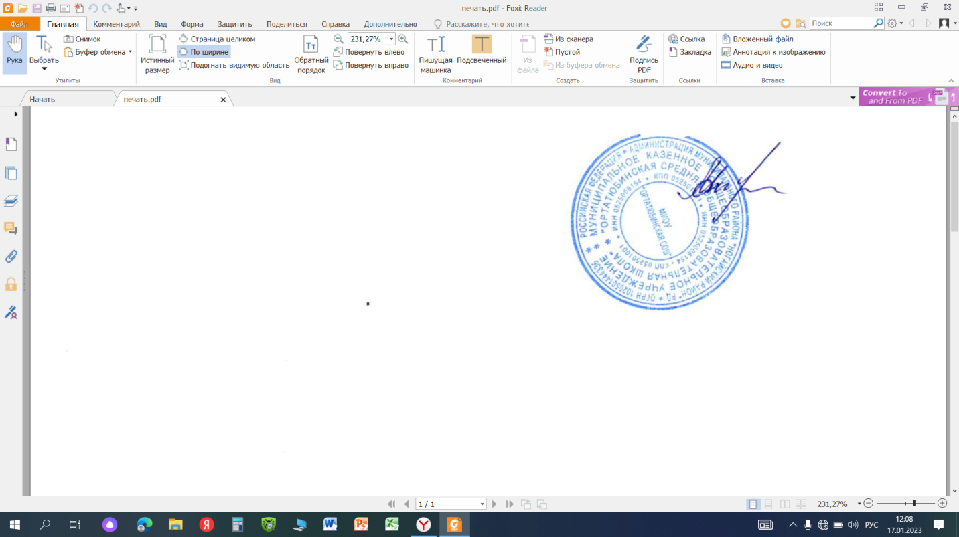9. Контроль исполнения приказа оставляю за собой.

Директор школы __________ С.Б. Межитова